リベットスプレンダー

簡易説明

リベットスプレンダースロットは凄まじくやりがいのあるリスピンフィーチャーを搭載した唯一無二のオンラインスロット。もしご存知ないのなら説明を。スピンしてウィンラインがなかった時、特定のリールだけをリスピンすることができる。つまりはウィンの可能性が上がるのです！正装して今すぐプレイしよう！ヨットにダイヤの指輪、美味しいロブスターと金の延べ棒が、メインキャラクターの二人とともにリール上に広がっています。マティーニを入れたらオンラインで一番豪華なスロットを楽しもう。しかもモバイル端末でいつでもどこでもプレイ可能。ツキを逃すことはありません！

**フォーマット**

* スタンドアローン
* 埋め込み
* モバイル

**おすすめのカテゴリー**

* アクション
* 大勝ち

マーケティング素材

素材は[こちら](https://files.eyecon.com/index.php/s/KkpZncTwzbW01QA)からダウンロードすることができます

スクリーンショット

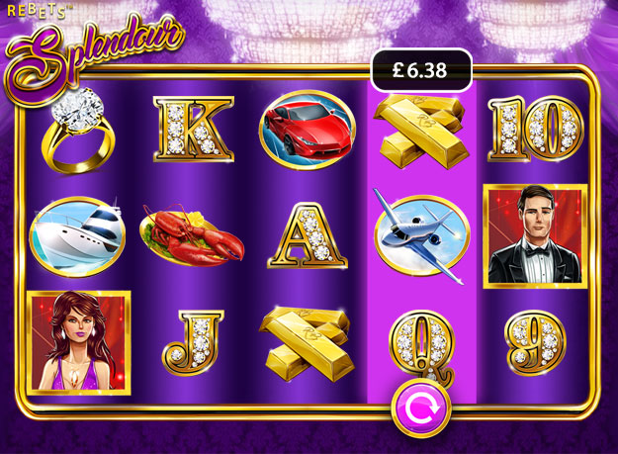

ゲームプロパティー & フィーチャー

|  |  |
| --- | --- |
| **プロパティー** | |
| **RTP (%)** | 92.3%(リベットを使用しない場合)-95% (リベットを使用した場合) |
| **リールの数** | 5 |
| **ラインの数** | 25 |
| **ゲームプレイ** | ミディアム |
| **ボラタリティ** | ミディアム |
| **1ラインごとのヒットレート** | 7.5中1 |
| **コンバインド・フィーチャーの ヒットレート** | 113中1 |
| **フリースピンをサポート** | はい |
| **フィーチャー** | |
| フリースピン | 最大25回 |
| 代役 | プライズが3倍 |